Escuela Normal de Educación Preescolar

Licenciatura en Educación Preescolar

Ciclo escolar 2020-2021



Curso: Estrategia de Trabajo Docente

Docente: Isabel del Carmen Aguirre Ramos

Alumna: Maria Guadalupe Morales Mendoza # 14

4to Semestre Sección “B”

**Competencias**

Detecta los procesos de aprendizaje de sus alumnos para favorecer su desarrollo cognitivo y socioemocional.

Aplica el plan y programas de estudio para alcanzar los propósitos educativos y contribuir al pleno desenvolvimiento de las capacidades de sus alumnos.

Integra recursos de la investigación educativa para enriquecer su práctica profesional, expresando su interés por el conocimiento, la ciencia y la mejora de la educación.

Actúa de manera ética ante la diversidad de situaciones que se presentan en la práctica profesional.

Saltillo Coahuila 15-Mayo-2021

**ESCUELA NORMAL DE EDUCACIÓN PREESCOLAR DEL ESTADO DE COAHUILA**



Nombre del estudiante normalista: Maria Guadalupe Morales Mendoza

Grado: 2 Sección: B Número de Lista: 14

Institución de Práctica: Jardín de Niños “Europa”

Clave: 05DJN0286W Zona Escolar: 122 Grado en el que realiza su práctica: 1ero y 2do

Nombre del Profesor(a) Titular: Zulema Patricia De La Rosa Nájera

Total de alumnos: 33 Niños: 16 Niñas: 17

Periodo de Práctica: 17 al 21 de mayo 2021



**CRONOGRAMA**

|  |  |  |  |  |  |
| --- | --- | --- | --- | --- | --- |
| **Hora** | **Lunes**  **17-Mayo-2021** | **Martes**  **18-Mayo-2021** | **Miércoles**  **19-Mayo-2021** | **Jueves**  **20-Mayo-2021** | **Viernes**  **21-Mayo-2021** |
| **9:30-10:00** |  | **¿Cuántos faltan para…?**  Pensamiento Matemático | **¡Recitamos Poemas…!**  Lenguaje y Comunicación |  |  |
| **10:00-10:30** |  | **¿Cuántos faltan para…?**  Pensamiento Matemático |  |  |  |
| **5:30-6:00** |  | **¿Cuántos faltan para…?**  Pensamiento Matemático | **¡Recitamos Poemas…!**  Lenguaje y Comunicación |  |  |
| **6:00-6:30** |  | **¿Cuántos faltan para…?**  Pensamiento Matemático |  |  |  |

**¿Cuántos faltan para…?**

|  |  |  |
| --- | --- | --- |
| **Campo de Formación Académica**   * Pensamiento Matemático | **Organizador Curricular 1** | **Aprendizaje esperado** |
| Número, Álgebra y Variación . | Compara, iguala y clasifica colecciones con base en la cantidad de elementos |
| **Organizador Curricular 2** |
| Número. |

|  |  |  |  |  |
| --- | --- | --- | --- | --- |
| **Actividad/consignas** | **Aprendizaje esperado** | **Organización** | **Recursos** | **Día / tiempo** |
| **Canta y baila la canción “Arramsamsam”**  **(Pausa Activa)**  **Inicio:** Responde al siguiente cuestionamiento  ¿Te Sabes los números? ¿Alguna vez has repartido juguetes, objetos, etc.? ¿Les ha tocado la misma cantidad? ¿A quién le ha tocado más? ¿A quién menos? Desarrollo: Escucha y ve con atención los ejemplos del video Comparar e igualar cantidades, para niños preescolar. <https://www.youtube.com/watch?v=3IkqspehhPc>  Participa en la presentación que se le mostrara el día de la clase, en donde comprara y clasificara las cantidades de los elementos expuestos.  **Cierre:** Realiza la actividad del anexo 1 y conversa con sus compañeros si la actividad fue fácil o difícil | Compara, iguala y clasifica colecciones con base en la cantidad de elementos. | Grupal  e  individual | Video  Computadora  Presentación de Power Point  Hoja  de máquina impresa  Lápiz  Colores | Martes    18 de Mayo 2021  30 Minutos. |

|  |  |  |  |
| --- | --- | --- | --- |
| **Pensamiento Matemático** | | | |
| **INDICADORES** | **SI** | **NO** | **OBSERVACIONES** |
| El alumno sin ayuda cuenta, compara y completa de acuerdo a cada situación. Es capaz de mencionar cuántos objetos dibujó para tener lo mismo en dos conjuntos |  |  |  |
| El alumno con un poco de ayuda cuenta, compara y completa de acuerdo a cada situación. Con apoyo menciona cuántos objetos dibujó para tener lo mismo en dos conjuntos |  |  |  |
| El alumno con ayuda constante cuenta, compara y completa de acuerdo a cada situación. Se le dificulta mencionar cuántos objetos dibujó para tener lo mismo en dos conjuntos. |  |  |  |

|  |
| --- |
| **Observaciones:**  **-Imprimir el Anexo 1**  **-Mandar evidencia del anexo 1** |

**Maria Guadalupe Morales Mendoza Zulema Patricia De La Rosa Nájera**

**Firma del estudiante normalista Firma del profesor titular**

**Isabel del Carmen Aguirre Ramos**

**Firma del docente de la normal**

**Trayecto formativo de Práctica profesional**



**Fecha: Martes 18 de Mayo 2021**

**Pensamiento Matemático**

**Anexo 1**

**Nombre: _____________________________________________________**

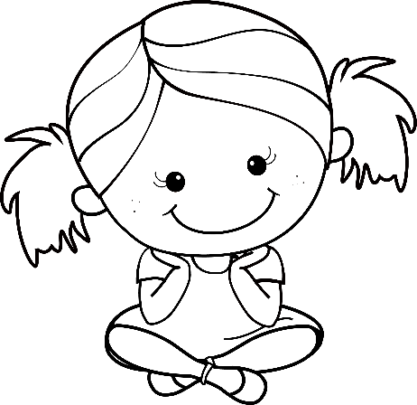

**INDICACIONES:** Ayuda a los niños a colocar los dulces que les faltan, para que ambos botes tengan la misma cantidad.

**¡Recitamos Poemas…!**

|  |  |  |
| --- | --- | --- |
| **Campo de Formación Académica**   * Lenguaje y Comunicación | **Organizador Curricular 1** | **Aprendizaje esperado** |
| Literatura. | Aprende poemas y los dice  frente a otras personas. |
| **Organizador Curricular 2** |
| Producción, interpretación e intercambio de poemas y juegos literarios |

|  |  |  |  |  |  |  |  |  |
| --- | --- | --- | --- | --- | --- | --- | --- | --- |
| **Actividad/consignas** | | **Aprendizaje esperado** | | **Organización** | | **Recursos** | **Día / tiempo** | |
| **Canta y Baila “Juan Paco Pedro del Mar”**  **(Pausa activa)**  **Inicio:** Escucha y responde los siguientes cuestionamientos ¿Sabes que es un poema? ¿Has escuchado alguno?, ¿Te sabes algún poema?  **Desarrollo:** Escucha y repite después del docente, el poema pictograma que se verá en clase.  Participa compartiendo el poema que se encargó de tarea.  **Cierre:** Realiza la actividad del Anexo 1 y comenta ¿Qué fue lo que más te gusto de la actividad? ¿Se te hizo fácil repetir el poema? | | Aprende poemas y los dice  frente a otras personas. | | Grupal  e  individual | | Computadora  Poema Pictograma  Lápiz  Colores  Hoja de maquina impresa | Miércoles    19 de Mayo 2021  30 minutos. | |
| **Lenguaje y Comunicación** | | | | | | | | |
| **INDICADORES** | | **SI** | | **NO** | | **OBSERVACIONES** | | |
| Se le dificulta aprender los poemas y decirlo delante de otras personas. | |  | |  | |  | | |
| Con ayuda logra aprender poemas y declamarlos delante de otras personas. | |  | |  | |  | | |
| Disfruta aprender poemas y decirlos delante de otras personas. | |  | |  | |  | | |

|  |
| --- |
| **Observaciones:**  **-Solicitar que el niño se aprenda un poema corto para compartir en la video llamada**  **-Se pedirá a mamá o papá que ayuden al niño a memorizar el poema que se verá en la clase, después grabarlo y mandar la evidencia**  **-Imprimir el anexo 2 y mandar la evidencia** |

**Maria Guadalupe Morales Mendoza Zulema Patricia De La Rosa Nájera**

**Firma del estudiante normalista Firma del profesor titular**

**Isabel del Carmen Aguirre Ramos**

**Firma del docente.**

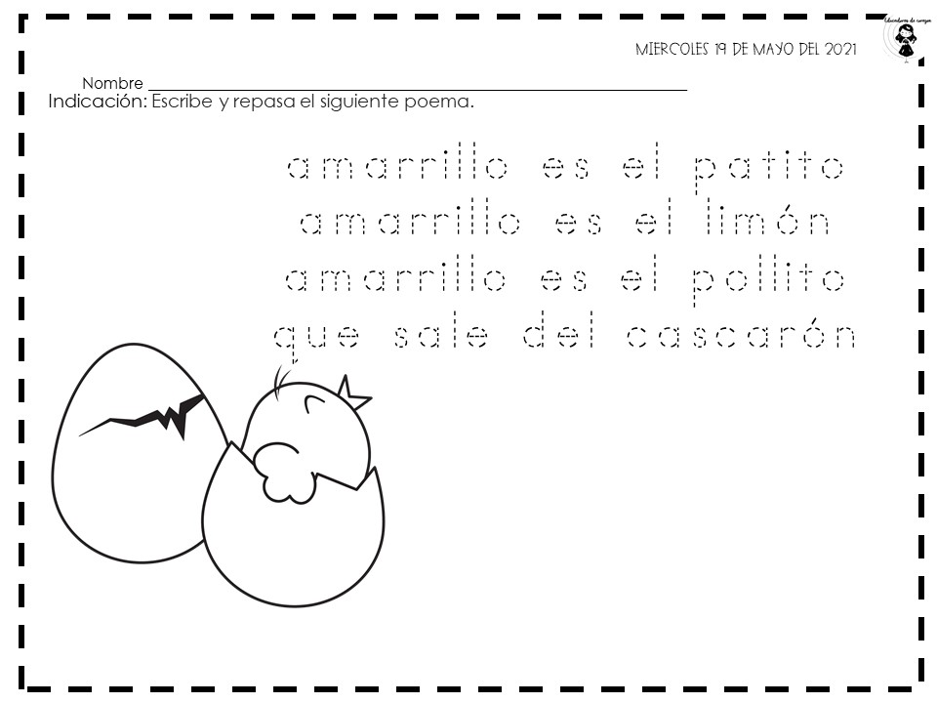

**Lenguaje y Comunicación**

**Anexo 1**

**Miércoles 19 de Mayo 2021**